Specifikace kompresoru

ATLAS COPCO GA18 VSD+, GA22 VSD+, GA26 VSD+, GA30 VSD+, GA37 VSD+

tlak 4 až 13 bar

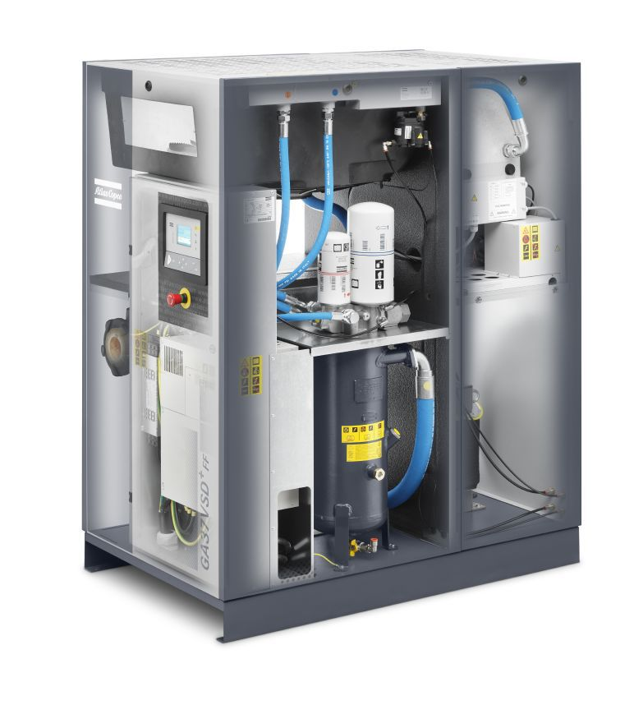
Nová řada kompresorů GA 18-37 VSD⁺ je konstruována s ohledem na dosažení co nejvyšší efektivnosti výroby stlačeného vzduchu, co nejnižší spotřeby energie, nízké hladiny hluku a provozních nákladů. Vertikální uspořádání, elektromotoru s elementem kompresoru je revolučním řešením v konstrukci kompresorů.

Díky kompaktnímu elektromotoru s permanentními magnety (iPM) chlazeným olejem a vertikálnímu uspořádání má řada VSD+ minimální požadavek na zastavěnou plochu a nízkou spotřebu elektrické energie.
Kompresory GA 18-37 VSD⁺ snižují spotřebu energie v průměru o 50% i v nejnáročnějších provozních podmínkách. GA 18-37 VSD⁺ stanovují nový standard v konstrukci kompresorů a potvrzují vedoucí postavení Atlas Copco v technologiích stlačování vzduchu.

Efektivita
- Nižší specifická spotřeba energie (SER) oproti současným modelům GA VSD
- Efektivní kompresory VSD+ snižují spotřebu energie v průměru o 50% v porovnaní se současnými modely s klasickou regulaci
- Jsou špičkou v úsporách energie, výkonnost (FAD) je vyšší o 9% oproti stávajícím kompresorům
- Nejmodernější konstrukce ventilátoru snižuje spotřebu elektrické energie a hlučnost (pouze 67 dB(A) u GA 18-37 VSD⁺)
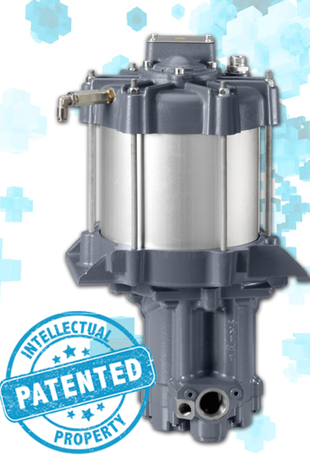
- Nejvyšší účinnost motoru (iPM), čímž dosáhl úroveň účinnosti IE4.
Spolehlivost
- Nízké nároky na údržbu: méně komponentů, delší životnost
- GA 18-37 VSD+ byly rozsáhle testovány uživateli v průběhu tři let
- Unikátní kombinace ověřených technologií a nových konstrukčních řešení, optimální spojení zkušeností Atlas Copco a jeho know- how.

Moderní konstrukce
- Elegantní a revoluční konstrukce
- Výkonnost kompresoru řízená frekvenčním měničem (VSD+), k dispozici také s integrovaným kondenzačním sušičem
- Bohatá výbava je součástí standardního stroje
- Ekologická konstrukce, efektivní využití materiálu

Části kompresoru:
- Motor s permanentními magnety (IPM)
Motor má extrémně vysokou hodnotu účinnosti, splňující požadavek účinnosti IE4. Kompaktní konstrukce elektromotoru chlazeného olejem ze společného okruhu kompresoru. Je navržen pro optimální rozsah otáček s ohledem na použité šroubové elementy kompresoru a má krytí IP 66.

- Šroubové elementy s vysoce účinným asymetrickým profilem
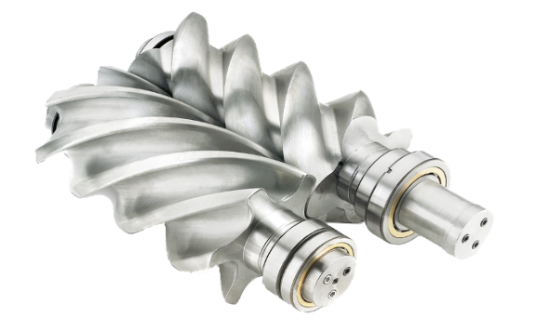
- Nejmodernější konstrukce ventilátoru
Ventilátor je navržen a vyroben za použití nejmodernějších technologií. Vlnité ostří lopatek ventilátoru je převzato z přírody od velmi tichého nočního lovce, sovy, proto je velmi energeticky účinný a tichý. Tento ventilátor předběhl svou dobu a už nyní odpovídá ERP2015.
- Odlučovač oleje, olejový filtr
- Sací ventil
- Elektronický odlučovač kondenzátu

Ovládací panel: řídící elektronický regulátor Elektronikon Graphic MK5 s barevným 3,5“displejem:
- Maximalizace úspor: DSS – Delay Second Stop
- Nastavení dvou tlakových pásem (den / noc)
- Možnost časového programování chodu kompresoru (dny, týdny)
- automatické řízení kompresoru se zobrazením aktuálního provozního stavu kompresoru
- přesné řízení požadovaného provozního tlaku
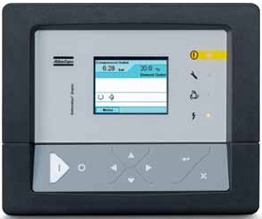
- ochrana kompresoru – výstrahy a poruchové odstavení
- upozornění na potřebu servisu
- automatické opětné spuštění po výpadku napětí
- informace o provozních hodinách, počtu startů a měřených datech
- komunikace pomocí grafických symbolů a čísel
- možnost napojení na dálkové sledování kompresoru pomocí systému“ Air Connect“
- zabudovaný systém online vizualizace přes web-server

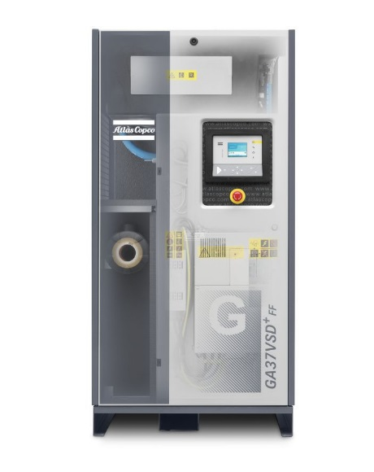
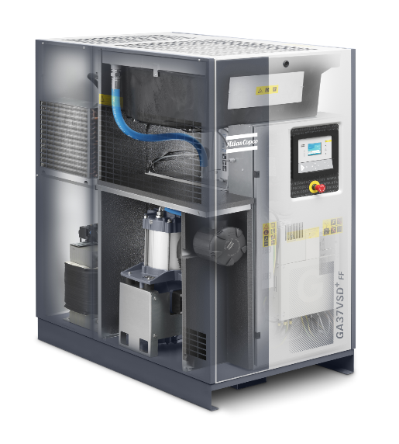

Technické parametry

ATLAS COPCO GA18 VSD+, GA22 VSD+, GA26 VSD+, GA30 VSD+, GA37 VSD+

TLAK 4 AŽ 13 BAR

Technické parametry | GA18VSD⁺ | GA22VSD⁺ | GA26VSD⁺ | GA30VSD⁺ | GA37VSD⁺
Výkonnost při 5,5 bar(*) [l/s] | 15,0-63,2 | 15,2-76,1 | 14,8-85,8 | 15,1-98,0 | 15,3-116,3
Výkonnost při 7 bar(*) [l/s] | 14,7-61,8 | 14,8-74,3 | 14,5-85,3 | 15,0-97,4 | 14,8-114,8
Výkonnost při 9,5 bar(*) [l/s] | 16,9-53,0 | 17,1-64,5 | 16,9-77,9 | 17,1-85,6 | 17,1-102,1
Výkonnost při 12,5 bar(*) [l/s] | 16,3-43,0 | 16,9-53,5 | 16,3-64,1 | 16,7-72,0 | 16,4-86,6
Výkon elektromotoru [kW] | 18 | 22 | 26 | 30 | 37
Minimální pracovní tlak [bar] | 4
Maximální teplota okolí [°C] | 46
Minimální teplota okolí [°C] | 1
Hladina hluku podle Pneurop pn8ntc2.2 [dB(A)](**) | 67 | 67 | 67 | 67 | 67
Požadované množství chladicího vzduchu [m³/s] | 1,30 | 1,30 | 1,60 | 1,60 | 1,76
Rozměr závitu pro připojení potrubí [G] | 1
Požadované jištění přívodního kabelu [A] | 50 | 80 | 80 | 80 | 100
Průřez přívodního kabelu, stand. podmínky [mm²](***) | 4x25 | 4x50 | 4x50 | 4x50 | 4x70
Rozměry a hmotnost
Délka [mm] | 810 (1260)
Šířka [mm] | 780 (780)
Výška [mm] | 1590 (1590)
Celková hmotnost [kg] | 367 | 363 | 373 | 376 | 376
Celková hmotnost [kg] – verze FF | 480 | 485 | 490 | 500 | 500
Integrovaný sušič – pouze verze FF
Tlakový rosný bod [°C] | 3

(*)Výkonnost jednotky (množství nasávaného vzduchu) měřená podle ISO 1217 ed. 4 2009, annex E poslední edici.
(**) Průměrná hladina hluku měřená ve vzdálenosti 1 m podle normy ISO 2151:2004 s použitím ISO 9614/2 (sound intensity method), tolerance 3 dB(A)
Referenční podmínky:
- Absolutní tlak na sání 1 bar (14,5 psi).
- Teplota nasávaného vzduchu 20°C, 68°F.
Výkonnost (množství nasávaného vzduchu) je měřená za následujících provozních tlaků:
- 5,5 bar(e), 7 bar(e), 9,5 bar(e), 12,5 bar(e)
Maximální pracovní tlak:
- 13 bar(e) (188 psig)
(***) Průřezy kabelů jsou pouze doporučené hodnoty, které by měli být pro každou situaci navrženy příslušnou osobou.

